Al intentar hacer un push, salta conflicto:

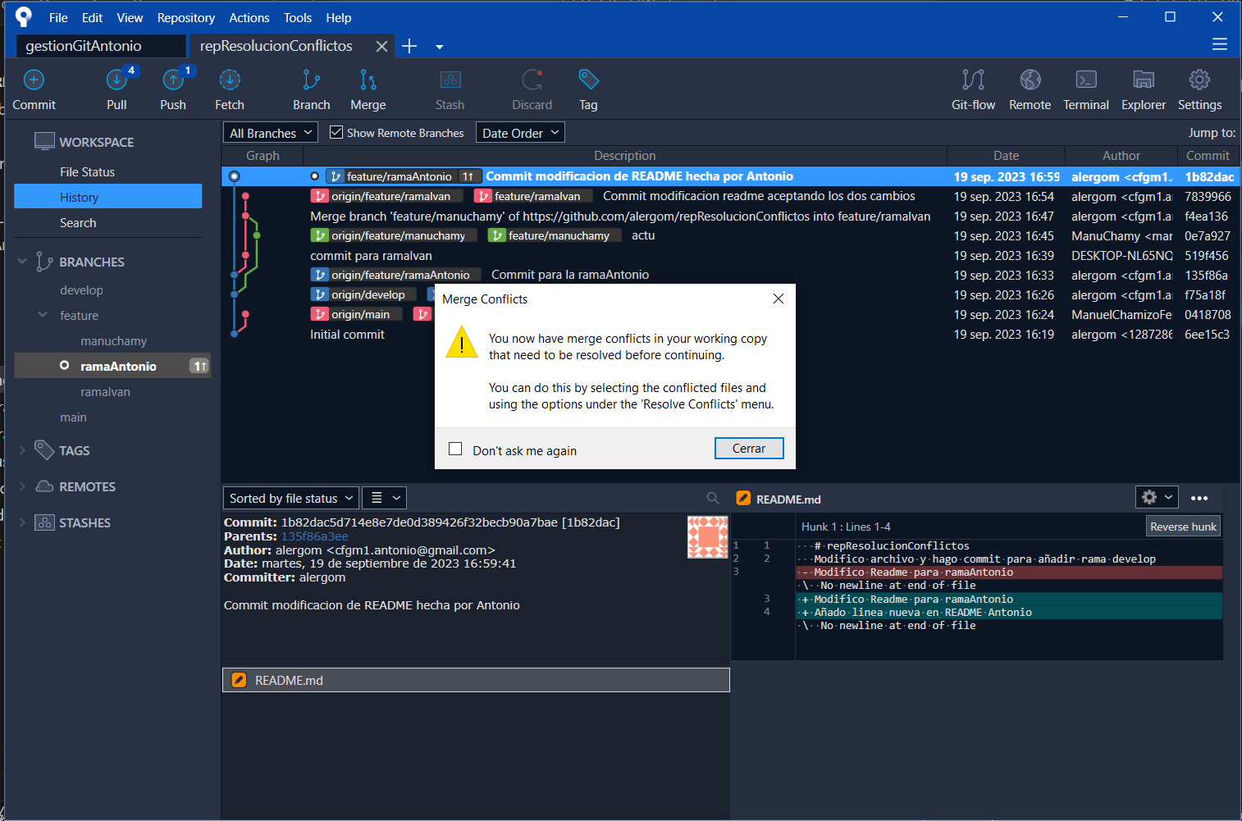
Solucionamos el conflicto aceptando los dos cambios en visual studio code:
